《整式》全章复习与巩固（提高）
撰稿：康红梅 责编：吴婷婷
【学习目标】
1. 理解并掌握单项式与多项式的相关概念；
2. 理解整式加减的基础是去括号和合并同类项，并会用整式的加减运算法则，熟练进行整式的加减运算、求值；
3. 掌握正整数幂的运算性质，并能运用它们熟练地进行运算；掌握单项式乘（或除以）单项式、多项式乘（或除以）单项式以及多项式乘多项式的法则，并运用它们进行运算；
4. 会推导乘法公式（平方差公式和完全平方公式），了解公式的几何意义，能利用公式进行乘法运算；
5. 掌握整式的加、减、乘、除、乘方等较简单的混合运算，并能灵活地运用运算律与乘法公式简化运算；
6. 理解因式分解的意义，并感受分解因式与整式乘法是相反方向的运算，掌握提公因式法和公式法（直接运用公式不超过两次）这两种分解因式的基本方法，了解因式分解的一般步骤；能够熟练地运用这些方法进行多项式的因式分解.
【知识网络】
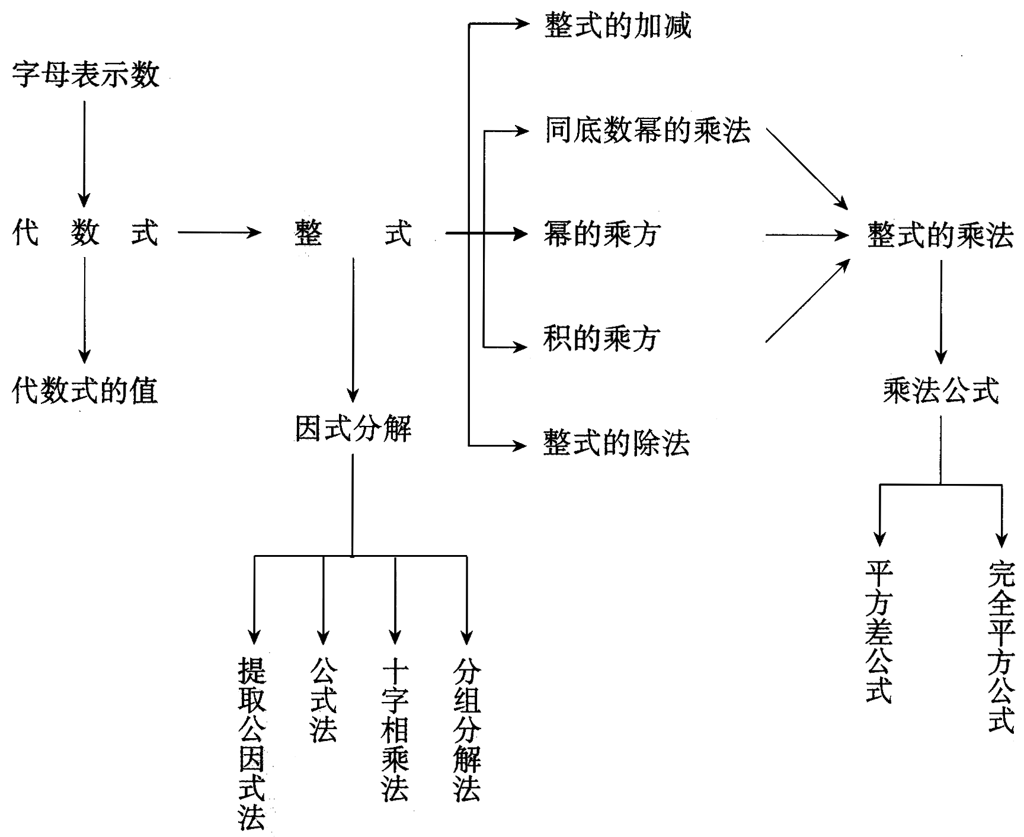
【要点梳理】
要点一、整式的相关概念
1．单项式：由数字或字母的积组成的代数式叫做单项式，单独的一个数或一个字母也是单项式．
要点诠释：（1）单项式的系数是指单项式中的数字因数．
（2）单项式的次数是指单项式中所有字母的指数和．
2．多项式：几个单项式的和叫做多项式．在多项式中，每个单项式叫做多项式的项．
要点诠释：（1）在多项式中，不含字母的项叫做常数项．
（2）多项式中次数最高的项的次数，就是这个多项式的次数．
（3）多项式的次数是次，有个单项式，我们就把这个多项式称为次项式．
3. 多项式的降幂与升幂排列：
把一个多项式按某一个字母的指数从大到小的顺序排列起来，叫做把这个多项式按这个字母降幂排列．另外，把一个多项式按某一个字母的指数从小到大的顺序排列起来，叫做把这个多项式按这个字母升幂排列．
要点诠释：（1）利用加法交换律重新排列时，各项应带着它的符号一起移动位置；
（2）含有多个字母时，只按给定的字母进行降幂或升幂排列．
4．整式：单项式和多项式统称为整式．
要点二、整式的加减
1．同类项：所含字母相同，并且相同字母的指数也相同的项叫做同类项．所有的常数项都是同类项．
要点诠释：辨别同类项要把准“两相同，两无关”：
（1）“两相同”是指：①所含字母相同；②相同字母的指数相同；
（2）“两无关”是指：①与系数无关；②与字母的排列顺序无关．
2．合并同类项：把多项式中的同类项合并成一项，叫做合并同类项．
要点诠释：合并同类项时，只是系数相加减，所得结果作为系数，字母及字母的指数保持不变．
3．去括号法则：括号前面是“＋”，把括号和它前面的“＋”去掉后，原括号里各项的符号都不改变；括号前面是“－”，把括号和它前面的“－”号去掉后，原括号里各项的符号都要改变．
4．添括号法则：添括号后，括号前面是“＋”，括号内各项的符号都不改变；添括号后，括号前面是“－”，括号内各项的符号都要改变．
5．整式的加减运算法则：几个整式相加减，通常用括号把每一个整式括起来，再用加、减号连接，然后去括号，合并同类项．
要点三、幂的运算
1.同底数幂的乘法：(为正整数)；同底数幂相乘，底数不变，指数相加.
2.幂的乘方：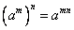 (为正整数)；幂的乘方，底数不变，指数相乘.
3.积的乘方： (为正整数)；积的乘方，等于各因数乘方的积.
4.同底数幂的除法：(≠0, 为正整数，并且).
同底数幂相除，底数不变，指数相减.
5.零指数幂：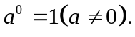即任何不等于零的数的零次方等于1.
要点诠释：公式中的字母可以表示数，也可以表示单项式，还可以表示多项式；灵活地双向应用运算性质，使运算更加方便、简洁.
要点四、整式的乘法和除法
1.单项式乘以单项式
单项式与单项式相乘，把他们的系数，相同字母分别相乘，对于只在一个单项式里含有的字母，则连同它的指数作为积的一个因式.
2.单项式乘以多项式
单项式与多项式相乘，就是用单项式去乘多项式的每一项，再把所得的积相加.即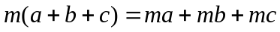(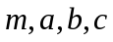都是单项式).
3.多项式乘以多项式
多项式与多项式相乘，先用一个多项式的每一项乘另一个多项式的每一项，再把所得的积相加.即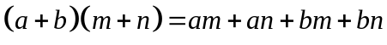.
要点诠释：运算时，要注意积的符号，多项式中的每一项前面的“＋”“－”号是性质符号，单项式乘以多项式各项的结果，要用“＋”连结，最后写成省略加号的代数和的形式．根据多项式的乘法，能得出一个应用比较广泛的公式：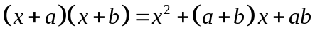.
4.单项式相除
把系数、相同字母的幂分别相除作为商的因式，对于只在被除式里出现的字母，则连同它的指数一起作为商的一个因式.
5.多项式除以单项式
先把这个多项式的每一项分别除以单项式，再把所得的商相加.
即：
要点五、乘法公式
1.平方差公式：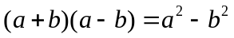
两个数的和与这两个数的差的积，等于这两个数的平方差.
要点诠释：在这里，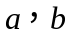既可以是具体数字，也可以是单项式或多项式.
平方差公式的典型特征：既有相同项，又有“相反项”，而结果是“相同项”的平方减去“相反项”的平方.
2. 完全平方公式：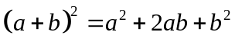；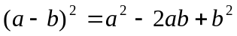
两数和 (差)的平方等于这两数的平方和加上（减去）这两数乘积的两倍.
要点诠释：公式特点：左边是两数的和（或差）的平方，右边是二次三项式，是这两数的平方和加（或减）这两数之积的2倍.
要点六、因式分解
把一个多项式化成几个整式的积的形式，像这样的式子变形叫做把这个多项式因式分解，也叫做把这个多项式分解因式.
因式分解的方法主要有: 提公因式法, 公式法, 分组分解法, 十字相乘法, 添、拆项法等.
要点诠释：落实好方法的综合运用：
首先提取公因式，然后考虑用公式；
两项平方或立方，三项完全或十字；
四项以上想分组，分组分得要合适；
几种方法反复试，最后须是连乘式；
因式分解要彻底，一次一次又一次.
【典型例题】

类型一、整式的相关概念
1．指出下列各式中的整式、单项式和多项式，是单项式的请指出系数和次数，是多项式的请说出是几次几项式．
(1)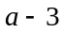 (2)5 (3)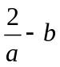 (4)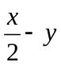 (5)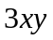 (6)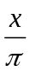 (7)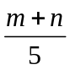 (8)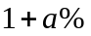 (9)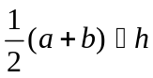
【答案与解析】
整式：(1)、(2)、(4)、(5)、(6)、(7)、(8)、(9)
单项式：(2)、(5)、(6)，其中：
5的系数是5，次数是0；的系数是3，次数是2；的系数是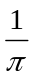，次数是1.
多项式：(1)、(4)、(7)、(8)、(9)，其中：
是一次二项式；是一次二项式；是一次二项式；是一次二项式；是二次二项式。
【总结升华】①分母中出现字母的式子不是整式，故不是整式；②π是常数而不是字母，故是整式，也是单项式；③(7)、(9)表示的是加、减关系而不是乘积关系，而单项式中不能有加减．如其实质为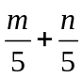，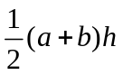其实质为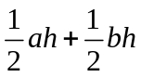．
举一反三：
【变式1】若单项式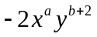与单项式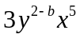的和是单项式，那么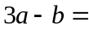
【答案】15；
【变式2】若多项式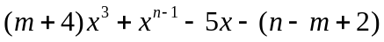是关于的二次三项式，则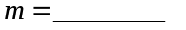，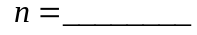，这个二次三项式为 。
【答案】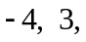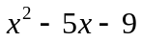
类型二、整式的加减
2、（1）条件求值
已知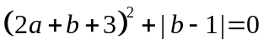，求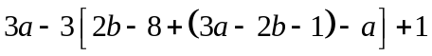的值．
（2）整体代入
已知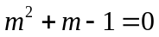，求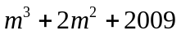的值．
【答案与解析】
解：（1）由 可知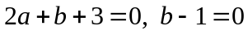，
解得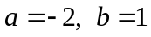.
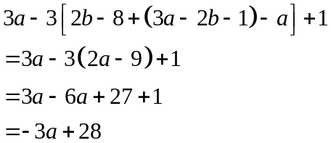
由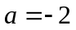，则 原式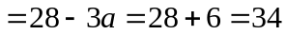.
（2）∵ ，∴ 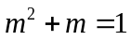．
∵ 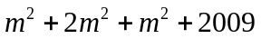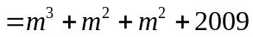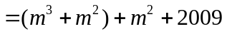
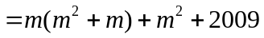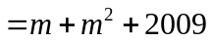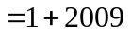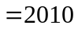．
所以的值为2010．
【总结升华】整体代入的一般做法是对代数式先进行化简，然后找到化简结果与已知条件之间的联系．
举一反三：
【变式】已知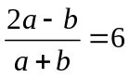，求代数式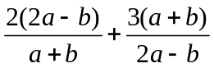的值．
【答案】
解：设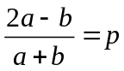，则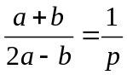，原式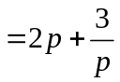．
又因为＝6，所以原式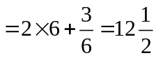．

类型三、幂的运算
3、已知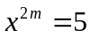，求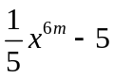的值．
【答案与解析】
解：∵，
∴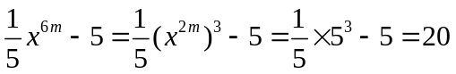．
【总结升华】由于已知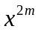的值，所以逆用幂的乘方把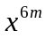变为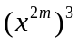，再代入计算．本题培养了学生的整体思想和逆向思维能力．
举一反三：
【变式】（1）已知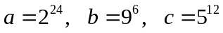，比较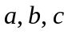的大小.
（2）比较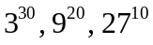大小。
【答案】
解：（1）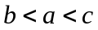； （2）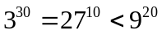
提示：（1）转化为同指数不同底数的情况进行比较，指数转化为12；
（2）转化成比较同底数不同指数，底数转化为3.

类型四、整式的乘除法运算
4、要使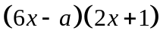的结果中不含的一次项，则等于( )
A.0 B.1 C.2 D.3
【答案】D；
【解析】先进行化简，得：，要使结果不含的一次项，则的一次项系数为0，即：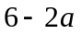＝0.所以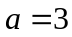.
【总结升华】代数式中不含某项，就是指这一项的系数为0.
举一反三：
【变式】若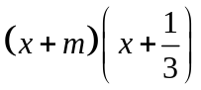的乘积中不含的一次项，则等于______．
【答案】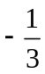；
类型五、乘法公式
5、已知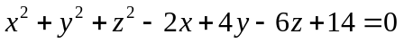，求代数式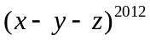的值.
【答案与解析】
解：
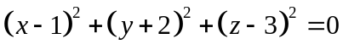
所以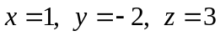
所以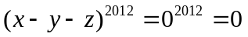.
【总结升华】一个方程，三个未知数，从理论上不可能解出方程，尝试将原式配方过后就能得出正确答案.
举一反三：
【变式】配方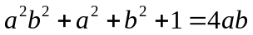，求＝________.
【答案】
解：原式＝
所以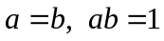，解得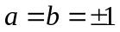
所以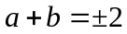.
6、求证：无论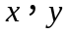为何有理数，多项式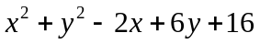的值恒为正数．
【答案与解析】
解：原式＝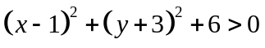
所以多项式的值恒为正数.
举一反三：
【变式】证明:不论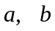为何值 , 多项式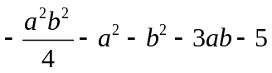的值一定小于0.
【答案】
证明：
＝ 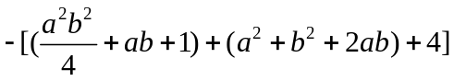
＝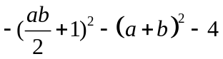
∵ 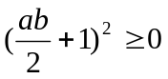,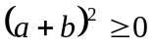
∴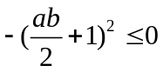, 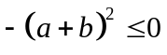
∴ 原式一定小于0.
类型六、因式分解
7、分解因式：（1）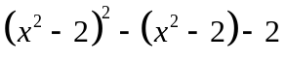
（2）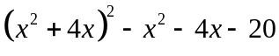
（3）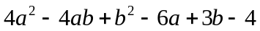
【答案与解析】
解：（1）原式
（2）原式＝
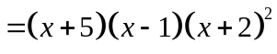
（3）原式＝
【总结升华】做题之前要仔细观察，注意从整体的角度看待问题.

